Двусторонее связывание
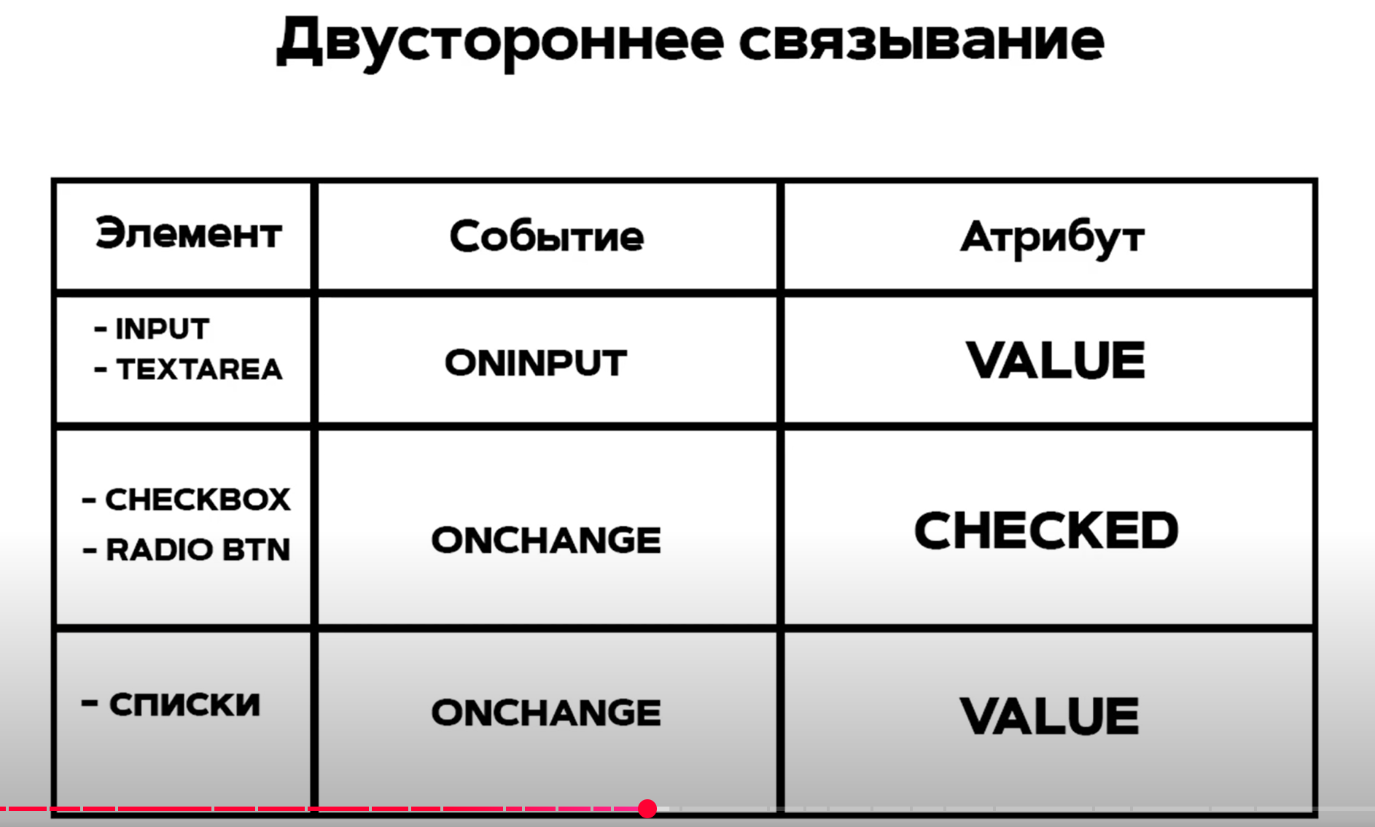
Двусторонее связывание без V-model

ДОЧЕРНИЙ
<template>
<div>
<input type="text" :value="val" @input="updateValue" />
</div>
</template>
<script>
export default {
props: {
val: String // Пропс для получения значения от родителя
},
methods: {
updateValue(event) {
const newValue = event.target.value; // Получаем новое значение
this.$emit('inp', newValue); // Эмитим событие с новым значением
}
}
};
</script>

РОДИТЕЛЬСКИЙ
<template>
<div>
<h1>Родительский компонент</h1>
<ChildComponent :val="parentValue" @inp="updateParentValue" />
<p>Текущее значение: {{ parentValue }}</p>
</div>
</template>
<script>
import ChildComponent from './ChildComponent.vue';
export default {
components: {
ChildComponent
},
data() {
return {
parentValue: '' // Состояние родительского компонента
};
},
methods: {
updateParentValue(newValue) {
this.parentValue = newValue; // Обновляем значение в родительском компоненте
}
}
};
</script>

С v-model

ДОЧЕРНИЙ
<template>
<div>
<input type="text" :value="modelValue" @input="updateValue" />
</div>
</template>

<script>
export default {
props: {
modelValue: String // Пропс для получения значения от родителя
},
methods: {
updateValue(event) {
const newValue = event.target.value; // Получаем новое значение
this.$emit('update:modelValue', newValue); // Эмитим событие с новым значением
}
}
};
</script>

РОДИТЕЛЬСКИЙ
<template>
<div>
<h1>Родительский компонент</h1>
<ChildComponent v-model="parentValue" />
<p>Текущее значение: {{ parentValue }}</p>
</div>
</template>

<script>
import ChildComponent from './ChildComponent.vue';

export default {
components: {
ChildComponent
},
data() {
return {
parentValue: '' // Состояние родительского компонента
};
}
};
</script>

Вывод: не нужно подписываться на событие дочернего компонента и реализовывать функцию.

Еще пример с v-model не по умолчанию (без modelValue)
ДОЧЕРНИЙ
<template>
<div>
<button @click="toggleDialog">Toggle Dialog</button>
<div v-if="show">Dialog is open!</div>
</div>
</template>

<script>
export default {
props: {
show: Boolean // Пропс для управления видимостью диалога
},
methods: {
toggleDialog() {
this.$emit('update:show', !this.show); // Эмитим событие для обновления видимости
}
}
};
</script>

РОДИТЕЛЬСКИЙ
<template>
<div>
<h1>Родительский компонент</h1>
<ChildComponent v-model:show="dialogVisible" />
<p>Диалог виден: {{ dialogVisible }}</p>
</div>
</template>

<script>
import ChildComponent from './ChildComponent.vue';

export default {
components: {
ChildComponent
},
data() {
return {
dialogVisible: false // Состояние для управления видимостью диалога
};
}
};
</script>

У v-model можно использовать модификаторы

<input v-model.trim="dialogVisible"> в модельке будут стираться пробелы в начале и в конце строки
<input v-model.number="dialogVisible"> в модельке значение dialogVisible будет числом.

Хуки
При создании каждый экземпляр проходит через серию шагов инициализации — устанавливает наблюдение за данными, компилирует шаблон, монтирует экземпляр в DOM, обновляет DOM при изменении данных. Между шагами вызываются функции, называемые хуками жизненного цикла, предоставляющие возможность выполнять код на определённых этапах.
Хуки-функции, которые вызываются в определенный момент.

Жизненный цикл компонента
Если кратко компонент проходит 5 этапов:

1. Создание (Creation)

beforeCreate: Этот хук вызывается сразу после создания экземпляра компонента, но до инициализации данных и событий. На этом этапе еще нет доступа к реактивным данным и методам.

created: Этот хук вызывается после создания экземпляра компонента. На этом этапе уже доступны реактивные данные, методы и вычисляемые свойства. Это хорошее место для выполнения асинхронных операций, таких как запросы к API.

2. Монтаж (Mounting)

beforeMount: Этот хук вызывается перед тем, как компонент будет смонтирован в DOM. На этом этапе еще нет доступа к элементам DOM.

mounted: Этот хук вызывается после того, как компонент был смонтирован в DOM. Здесь можно выполнять операции, которые требуют доступа к элементам DOM, например, инициализацию сторонних библиотек или выполнение запросов.

3. Обновление (Updating)

beforeUpdate: Этот хук вызывается перед обновлением компонента, когда изменяются реактивные данные. На этом этапе можно выполнять действия перед тем, как изменения будут применены к DOM.

updated: Этот хук вызывается после обновления компонента. Здесь можно выполнять действия, которые требуют доступа к обновленному DOM.

4. Размонтирование (Unmounting)

beforeUnmount: Этот хук вызывается перед тем, как компонент будет уничтожен. Это хорошее место для выполнения очистки, такой как отмена таймеров или подписок.

unmounted: Этот хук вызывается после того, как компонент был уничтожен. На этом этапе компонент больше не существует, и все его данные и методы освобождены.

5. Обработка ошибок (Error Handling)
errorCaptured: Этот хук вызывается, когда дочерний компонент вызывает ошибку. Он позволяет обработать ошибку и предотвратить ее дальнейшее распространение.

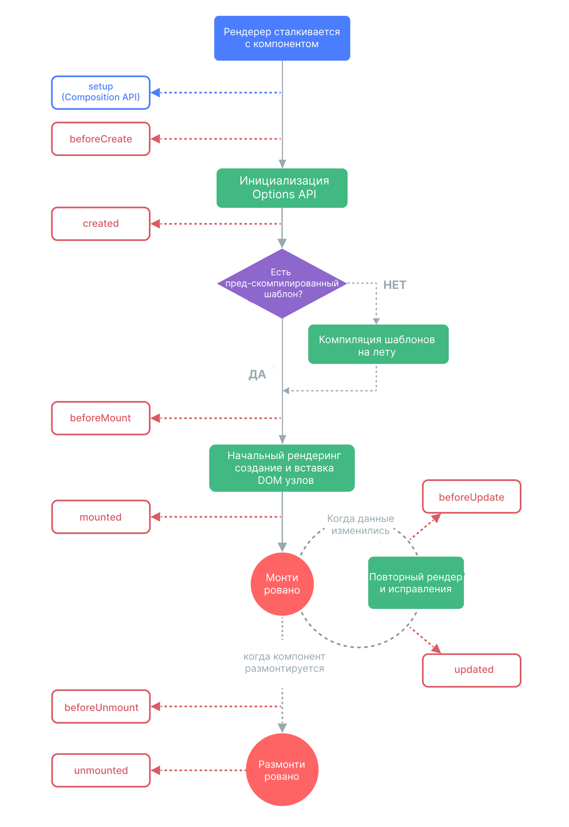

Наблюдаемые и вычисляемые объекты

Наблюдаемые: объекты, которые содержат функции, которые отрабатываются когда модель, которая к ним привязана, была изменена.
Вычисляемые: объекты, которые содержат функции, которые должны обязательно возвращать что-то.
Разница вычисляемой функции и обычной: Допустим, у нас есть сортировка массива, обычная функция возвращает нам массив отсортированных объектов, каждый раз при рендеринге отсортированного массива у нас отрабатывает функция. А computed функция запоминает результат вычислений, то есть когда нам повторно понадобится computed функция, она уже не будет отрабатывать, она вернет то, что уже запомнила. Это своего рода кэширование. И по новому функция будет отрабатывать, только если изменится зависимость внутри тела функции (допустим, изначальный массив поменяли, добавив в него элемент, или вообще другой изначальный массив подставили)
Название у функции должно совпадать с названием модельки!
Функция-наблюдатель должна принимать новое значение, то на которое меняется значение модельки, ПРИЧЕМ, если тип данных нового значения - ОБЪЕКТ, есть своя ОСОБЕННОСТЬ: создаем не функцию, а объект, название которого совпадает с названием модельки, и внутри этого объекта прописываем функцию handler, которая принимает новый объект, а также указываем в объекте deep: true. Тогда функция-наблюдатель работает с объектами.

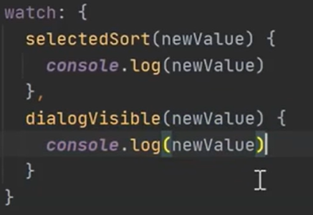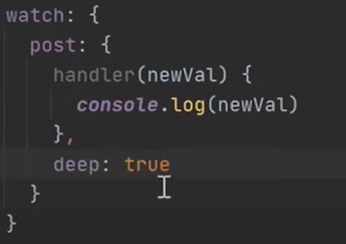

Функция-вычислитель не принимает ничего, но возвращает. Вызывается не как функция, а просто как переменная.
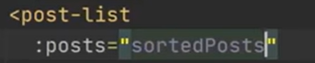
Реализация самой функции-вычислителя:
computed: {
sortedPosts(){
return [...this.posts].sort((post1, post2) => post1[this.selectedSort]?.localeCompare(post2[this.selectedSort]))
}
}

ВНИМАНИЕ
В случае с watch мы изменяем оригинальный массив (саму модельку), а в случае с computed с помощью оператора расширения мы создаем новый массив, это нужно для того, чтобы кэшировать данные.

Динамический биндинг классов и стилей

Указывается директива :class и ей передается объект, где ключ-имя класса, а значение-булевые выражения.
<div
v-for="pageNumber in totalPage"
:key="pageNumber"
class="page"
:class="{
'current-page': page === pageNumber
}"
>{{ pageNumber }}
</div>
<style>
.page{
border: 1px solid black;
padding: 10px;
}
.current-page{
border: 2px solid teal;
}
</style>

